

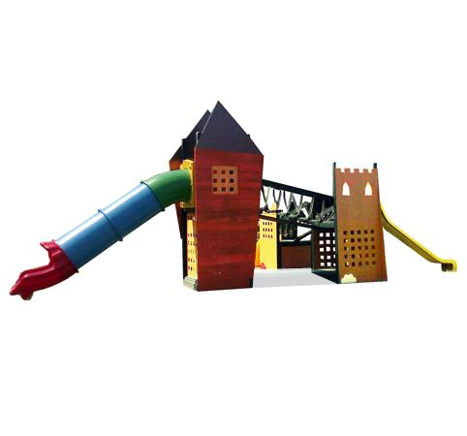

Descrizione:

Castello nordico,

con una struttura interamente realizzata in pino

nordico impreganto in autoclave, con rivestimenti

esterni in legno e hpl colorato (materiale ad alta

densità, resistente ad ogni agente atmosferico) e con

viteria in acciaio (tappi coprivite in plastica colorata).

La struttura si compone di 3 torrette poste ad altezze

differenti, con uno scivolo per torretta, per rendere il

gioco adatto a tutte le età.

Arrampicate in legno, un ponte tibetano ed uno a

corde, un ponte levatoio e numerosi angoli simbolici,

creati sagomando le ambientazioni con aperture e

finiture studiate nei dettagli, rendono questo gioco

uno spazio magico e stimolante.

Consigliata manutenzione annuale.

Area d'ingombro: 969x535 cm

Area di sicurezza: 73,5 mq

Altezza pedana scivolo: 120 cm

I colori delle attrezzature rappresentati nelle immagini

sono da considerarsi puramente indicativi.

Categoria: Castelli complessi per parchi

Tipi di scuola: nido, materna

Codice: EP02173

